В песне все равны
Впервые в Челябинске состоится караоке-турнир. Клуб «Наше место» для молодежи с ограниченными возможностями собирает друзей на необычном мероприятии. 4 июля состоится уникальный караоке-турнир, в котором примут участие 10 команд: ребята с разной инвалидностью, студенты вузов города и волонтеры Клуба, бойцы студенческих отрядов, участники танцевального проекта «Парадокс», а также главного управления молодежной политики, представителей СМИ.
На соревнования заявилась команда аппарата Уполномоченного по правам человека области "Невидимые люди".
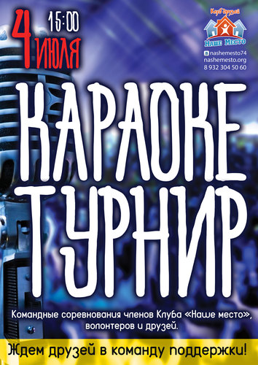
Это первое песенное соревнование, объединившее столь разную молодежь, под одной идеей «В песне мы все равны».
Клуб «Наше место» существует почти два года, и каждый раз мы предлагаем нашей молодежи попробовать что-то новое, найти в себе новые таланты и найти новых друзей. В этот раз мы пригласили не только постоянных членов Клуба и волонтеров, но и активную молодежь из разных сфер: власть, массовые коммуникации, правозащита.
«Мы считаем, что наша главная цель - расширение жизненного пространства молодежи с физическими ограничениями и изменение мнения общества о людях с инвалидностью - это важно для воспитания у молодежи таких простых, основополагающих ценностей как неравнодушие и поддержка», - отметила Мария Дусмухаметова, руководитель проекта «Наше место».
Мероприятие состоится 4 июля 2015 года, 15:00.
Караоке-бар "Сопрано", Каслинская, 99Д
Справка
Клуб общения «Наше место» был создан в 2013 году для ребят, чьи ограничения здоровья чаще всего не позволяют стать активными участниками молодежной «тусовки».
Здесь инвалиды по зрению и слуху, молодые люди с ментальными нарушениями или по разным причинам оказавшиеся в инвалидной коляске - объединившись в клуб, проводят разные по масштабу мероприятия - от камерных встреч до городских акций и Форумов регионального масштаба. Все это при активном участии более 300 волонтеров из ЧГАКИ, ЧГПУ, ЮУГМУ, ЮУрГУ, РБУ, УрАГС ЧФ, Волонтерской организации "Доброволец", Центра волонтерства и добровольчества ЮУГМУ.
Группа Клуба ВКонтакте: https://vk.com/nashemesto74

